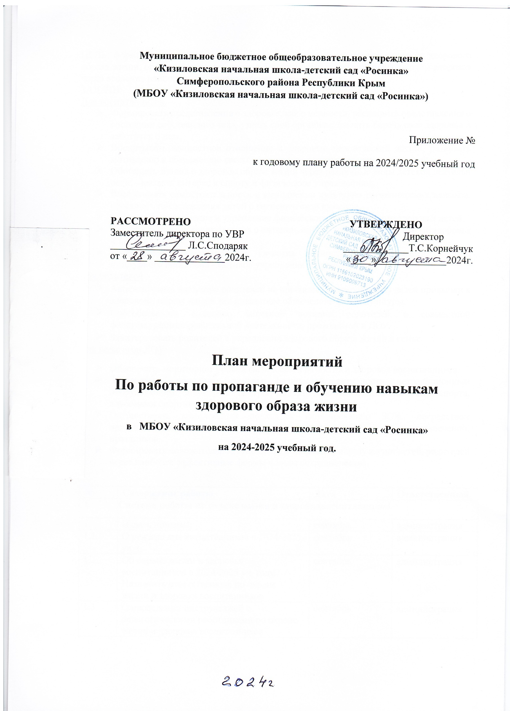

ЦЕЛЬ: формировать у всех участников образовательных отношений ценности здорового образа жизни, основ культуры здоровья и безопасности, правил гигиены, охраны здоровья через введение наиболее эффективных форм взаимодействия .

ЗАДАЧИ:

Для воспитанников:

* Формировать представления о здоровье, как о ценности, расширить представления о состоянии собственного тела, узнать свой организм, научить беречь свое здоровье и заботится о нем.
* Воспитывать ценностное отношение к здоровью человеческой жизни, развивать мотивацию к сбережению своего здоровья и здоровья окружающих людей.
* Обогащать знания о здоровом образе жизни через различные виды детской деятельн ости; - вызвать интерес к спорту и физическим упражнениям;
* Воспитывать самостоятельность в выполнении культурно гигиенических навыков, обогащать представления детей о гигиенической культуре.
* Обеспечить сохранение и укрепление физического и психического здоровья детей.
* Расширять знания дошкольников о питании, его значимости, о взаимосвязи здоровья и питания.
* Формировать положительные качества личности детей, нравственного и культурного поведения - мотивов укрепления здоровья.

Для родителей :

* Акцентировать внимание родителей на проблеме формирования у детей привычки к здоровому образу жизни как показателе общечеловеческой культуры.
* Способствовать созданию активной позиции родителей в совместной физкультурнооздоровительной деятельности, проводимой в ДОУ.
* Заинтересовать родителей в укреплении здорового образа жизни в семье.

Для педагогов ДОУ:

* Обеспечить мониторинг уровня физического развития и здоровья воспитанников.
* Продолжать пополнять центры физической активности нетрадиционным оборудованием, дополнить центры дидактическими играми на тему спорта, альбомами спортивной тематики.
* Осуществлять комплексный подход к формированию ЗОЖ, посредствам организационной деятельности, физкультурных занятий, досугов, развлечений, праздников.
* Формировать положительное отношение к здоровому образу жизни детей, родителей через наиболее эффективные формы и виды сотрудничества.

|  |  |  |  |  |
| --- | --- | --- | --- | --- |
| **№** | | **Содержание работы** | **Дата** | **Ответственный** |
| **1** | | **Система работы по охране жизни и здоровьявоспитанников** | |  | |
| 1. | | Издать приказы: | сентябрь | администрация |
| 1.1. | | О режиме дня воспитанников в 2024/2025 уч. г. | сентябрь | администрация |
| 1.2. | | Об охране жизни и здоровья воспитанников в 2024/2025 уч. году. Назначить ответственных по охране жизни и здоровья воспитанников | сентябрь | администрация |
| 1.3. | | О проведении инструктажей с педагогическими работниками по охране жизни и здоровья воспитанников | сентябрь | администрация |
| 1.4. | | О проведении инструктажей, бесед, тематических занятий и игр по ЗОЖ и ОБЖ | сентябрь | администрация |
| 2. | | Организовать обучение педагогических работников и вспомогательного персонала по программе «Оказание первой помощи в образовательных организациях и учреждениях» | сентябрь | администрация | | | |
| 3. | | Организовать обучение педагогических работников по программе: «Обеспечение санитарно-эпидемиологических требований к образовательным организациям согласно СП 2.4..3648-20» | сентябрь | администрация | | | |
| **2.** | | **Улучшение качества медицинского обслуживания** | |  | | | | |
| 1. | | Заключить договор о проведении медицинских осмотров сотрудниками МБОУ | Январь 2025 | администрация | | | |
| 2. | | Всем сотрудникам пройти медицинский осмотр | По графику | администрация | | | |
| 3. | | Организовать медицинский осмотр воспитанников | По графику | медсестра | | | |
| 4. | | Формирование базы данных о состоянии здоровья воспитанников (установление принадлежности к медицинским группам здоровья) | Сентябрь | Медсестра | | | |
| 5. | | Ведение «Листа здоровья воспитанников группы» | Постоянно | Воспитатели | | | |
| 6. | | Пройти обучение педагогическим работникам по программе «Оказание первой помощи» | По графику | медсестра | | | |
| 7. | | Обучить вспомогательный персонал оказанию первой помощи | По плану-графику | медсестра | | | |
| 8. | | Организовать своевременную иммунизацию сотрудников и воспитанников ДОУ в целях профилактики короновирусной инфекции и вирусных заболеваний | По плану иммунизации | медсестра | | | |
| 9. | | Организовать утренний фильтр с целью недопушения распространения ОРВИ, ОРЗ и новой короновирусной инфекции. | постоянно | медсестра | | | |
| 10. | | Анализ содержимого аптечек | 1 раз в квартал | медсестра | | | |
| 11. | | Медико-педагогический контроль за физическим воспитанием детей, уровнем физической подготовленности и двигательной активности | В течение учебного года | Медсестра  Зам.директора по УВР ДО | | | |
| 12. | | Анализ заболеваемости и посещаемости детьми МБОУ | 1 раз в мес | Медсестра | | | |
|  | | **3.Система рационального питания** | |
| 1 | | Издать приказ об организации питания воспитанников в МБОУ в соответствии с СанПиН | 01.09.2024, 11.01.2025 | администрация | | | |
| 2. | | Организовать питание согласно утвержденному 10-ти дневному меню | постоянно | Администрация, медсестра | | | |
| 3. | | Организовать индивидуальное диет питание для воспитанников, нуждающихся в таковом, в соответствии рекомендаций лечащих врачей | По мере необходимости | Администрация, медсестра | | | |
| 4. | | Проводить беседы с детьми «Правильное и здоровое питание» | систематически, | Воспитатели медсестра | | | |
| 5. | | Проводить для детей мастер-классы по культуре поведения за столом и культуре питания | систематически | воспитатели | | |
| 4**.** | | **Организация методической работы по физкультурно-оздоровительной деятельности и организации закаливания дошкольников** | | | | |
| 4.1. | | Утвердить план работы по пропаганде и обучению навыкам ЗОЖ с участниками образовательных отношений, требованиям охраны труда в МБОУ | Август | Директор МБОУ | | |
| 4.2 | | Разработать примерный двигательный режим в организованных видах детской деятельности (как приложение к учебному плану занятий) в соответствии с СП 2.4.3648-20 и СанПиН.3685–21 | Август | Зам. директора по УВР ДО | | |
| 4.3 | | Мониторинг уровня физического развития и здоровья воспитанников | Сентябрь, апрель | Зам. директора по УВР ДО  Воспитатели | | |
| 4.4. | | Консультация «Взаимодействие педагогов и помощников воспитателей в процессе физкультурно-оздоровительной работы» | Сентябрь | Зам. директора по УВР ДО | | |
| 4.5. | | Консультации для педагогов: «Профессиональные умения воспитателя и содержание его деятельности по формированию ЗОЖ у детей | Сентябрь | Зам. директора по УВР ДО | | |
| 4.6. | | . Консультация с элементами практикума для помощников воспитателей: «Правильное питание и здоровье детей» | Сентябрь  Март | Зам. директора по УВР ДО медсестра. | | |
| 4.7. | | Консультация: «Профилактика инфекционных заболеваний» | Октябрь | медсестра | | |
| 4.8. | | Консультация: «Двигательная активность детей в учреждении дошкольного образования» | Ноябрь | Зам. директора по УВР ДО | | |
| 4.9. | | «Консультация с элементами практикума: Здоровьесберегающие технологии в оздоровлении детей дошкольного возраста. Дыхательная гимнастика по Стрельниковой» | ноябрь | Зам. директора по УВР ДО | | |
| 4.10 | | Практикум: «Игры , которые лечат: Весело играем здоровье укрепляем». | январь | Зам. директора по УВР ДО педагог-психолог | | |
| 4.11 | | Практикум: «Логоритмика в коррекции речевых нарушений дошкольников» | январь | Учитель логопед - | | |
| 4.12 | | Консультация: «Профилактика простудных заболеваний» | февраль | медсестра | | |
| 4.13 | | Консультация: «Организация детского отдыха в летний период» | май | Зам. директора по УВР ДО | | |
| **5.:** | **Организация закаливающих мероприятия с использованием здоровьесберегающих технологий** | | |
| 5.1. |  | Утренняя гимнастика- 10 мин. | Ежедневно | воспитатели | | |
| 5.2. | | Дыхательная гимнастика по Стрельниковой | ежедневно | воспитатели | | |
| 5.3. | | Коррегирующая гимнастика для глаз | во время занятий | воспитатели | | |
| 5.4. | | Коррегирующая гимнастика с целью профилактики плоскостопия | ежедневно | воспитатели | | |
| 5.5. | | Физ.минутка, динамическая пауза | Ежедневно | воспитатели | | |
| 5.6. | | Занятия физической культурой | 2 раза в спортивном зале, 3-й раз на свежем воздухе | воспитатели | | |
| 5.7. | | Спортивный праздник | 1 раз в квартал |  | | |
| **6. Организация и проведение недель и дней ОБЖ** | | | |
| 6.1 | | Тематический день по антитеррору «Мир без террора» | 3 сентября | Зам. Директора по УВР ДО | | |
| 6.2. | | Всероссийский открытый урок по «ОБЖ» (подготовка детей к условиям различного рода ЧС) | 1 сентября | Зам. Директора по УВР ДО медсестра | | |
| 6.3. | | День солидарности в борьбе с терроризмом | 3 сентября | Зам. Директора по УВР ДО  медсестра | | |
| 6.4. | | Неделя безопасности дорожного движения | 9-16  сентября | Педагог-психолог | | |
| 6.5. | | Всероссийский открытый урок по «ОБЖ» (приуроченный ко Дню гражданской обороны РФ | 4 октября | медсестра | | |
| 6.6. | | «Профилактика инфекционных заболеваний и короновирусной инфекции» | Октябрь | медсестра | | |
| 6.7. | | Осенняя неделя безопасности | Октябрь | воспитатели | | |
| 6.8. | | Зимняя неделя безопасности: | Январь | Зам. директора по УВР ДО | | |
| 6.9. | | Всероссийский открытый урок по «ОБЖ» (приуроченный ко Дню гражданской обороны РФ | 1 марта | Зам. директора по УВР ДО | | |
| 6.10 | | Неделя безопасности: «Ни ночью , ни днем , не балуйся с огнем» | 23-30 апреля | Зам. директора по УВР ДО | | |
| 6.11. | | Всероссийский открытый урок по «ОБЖ» ( приуроченный ко Дню пожарной охраны) | 30 апреля | воспитатели | | |
| **7.** | | **Организация и проведение тематических дней и недель по** | | **ЗОЖ** | | |
| 7.1. | | «Неделя здорового питания» | Ноябрь | воспитатели | | |
| 7.2. | | «Неделя здоровья» | Январь | воспитатели | | |
| 7.3. | | Тематический день «В гости тетке Зубной щетке»  Беседы о «Вкусной и полезной пище» | к Всероссийскому дню  стоматолога – 9 февраля | Медсестра  воспитатели | | |
| 7.4. | | Всемирный день здоровья | 7 апреля | воспитатели | | |
| 7.5. | | Дни здоровья | 1 раз в месяц | Воспитатели  всех групп | | |
| 7.6. | | Конкурс: «Школа здоровья для маленьких крымчан» 2025 года | Май | Зам. директора по УВР ДО | | |
| 7.7. | | Информационные стенды в группах и родительских чатах:  «Что такое здоровый образ жизни?»  «Значение режима дня в жизни дошкольника»  «Здоровая нация – это вакцинация»  «Профилактика гриппа, ОРВИ, COVID-19» «  Полноценный завтрак каждый день – залог здоровья, залог сил и хорошего настроения» | В течение года | Воспитатели всех групп | | |
| 7.8. | | Создание информационного уголка «Советы психолога» (по часто волнующим родителей вопросам) | По запросу | Педагог-психолог | | | | | |
| **8.** | | **Организация и проведение тематических дней и недель по инклюзивному образованию** | |
| 8.1. | | Международный день волонтеров«Если добрый ты..» | 5 декабря | Воспитатели | | | | | |
| 8.2. | | Международный день инвалидов «Доброта спасет мир» | 3 декабря | Воспитатели | | | | | |
| 8.3. | | Неделя инклюзивного образования | 4-8 апреля | Воспитатели | | | | | |
| 8.4. | | Всемирный день  распространения информации о проблеме  аутизма | 2 апреля | Воспитатели | | | | | |
| **9.** | | **Работа с педагогами** | | | | | | | |
| 9.1. | | **Педсовет №3**  «Формирование привычки к здоровому образу жизни у детей дошкольного возраста посредством развития представлений о некоторых видах спорта, овладение подвижными играми с правилами .Подвижная игра – средство оздоровления и развития детского организма» | **Декабрь** |  | | | | | |
| 9.2. | | **Практикум** «Роль подвижной игры в развитии движений ребенка | Ноябрь |  | | | | | |
| 9.3. | | **Семинар** «Формирование здорового образа жизни дошкольников в условиях ДОУ и семьи» | Январь |  | | | | | |
| 9.4. | | **Консультации**  **Прктикум** «Виды утренней гимнастики и возможности ее использования».Методика проведения утренней зарядки  Профилактика простудных заболеваний у детей в осенний и зимний периоды  «Подвижные игры для детей!»  Игра-тренинг «Здоровый педагог – здоровый ребенок» | Октябрь  Ноябрь  Декабрь  Март | Зам.директора по УВР ДО  Медработник  Зам.директора по УВР ДО  Педагог-психолог | | | | | |
| 9.5. | | Краткосрочные образовательные практики в рамках методической недели:  1. Утренняя гимнастика  2. Гимнастика после сна  3. Игровые занятия по здоровьесбережению | В течениие года | Воспитатели дошкольных групп | | | | | |
| 9.6. | | Развлечение на основе подвижных игр | Ноябрь | Муз. руководитель | | | | | |
| 9.7. | | Физкультурное занятие с использованием русских народных подвижных игр | Январь | Воспитатели группы старшего дошкольного возраста | | | | | |
| 9.8. | | Физкультурно-речевой досуг «Необычная тренировка» | 09-13 октября | Учителя-логопеды, воспитатели(все группы) | | | | | |
| 9.9. | | Открытое мероприятие во второй младшей группе «Организация и проведение подвижной игры | Февраль | Воспитатели 2 младшей группы | | | | | |
| 9.10. | | **Пополнение РППС**  Смотр-конкурс «Пополнение физ. уголка под. играми» | Ноябрь | Воспитатели групп | | | | | |
| **10** | | **Взамодействие с родителями** | | | | | | | |
| **10.1.** | | **Консультации:**   * «Адаптация к ДОО и здоровье ребенка» * «Двигательная активность –сохранение здоровья» * Особенности занятий физической культурой с детьми с ОВЗ в детском саду. * Рекомендации родителям: «Создание комфортных условий для здорового развития ребенка. Закаливание детей в домашних условиях». * Сообщение для родителей: «Движение – это жизнь» * « Воспитательные ресурсы семьи в формировании физической культуры дошкольников» | Сентябрь Октябрь  Ноябрь  Декабрь  Февраль  Март | Воспитатели групп | | | | | |
| **10.2.** | | **Родительское собрание** «Результаты воспитательно-образовательной деятельности по итогам учебного полугодия Преемственность детского сада, начальной школы и семьи по физическому воспитанию». | январь | Зам.директора по УВР ДО | | | | | |
| **10.3.** | | **Мастер-класс**: «Игры нескольких поколений» «Пальчиковые игры для детей дошкольного возраста |
| **10.4.** | | **Родительское собрание**  «Быть здоровым, жить активно–это стильно, позитивно. «Типичные случаи детского травматизма, меры его предупреждения»  «Валеологическое воспитание дошкольников. Типичные случаи детского травматизма, меры его предупреждения» Организация и проведение новогодних утренников» | Ноябрь  Декабрь | Воспитатели 2 млад. гр.  Воспитатели сред. группы | | | | | |
| **10.5.** | | **День открытых дверей**  « Здоровые дети – здоровая страна! » | Январь | Зам.директора по УВР ДО | | | | | |
| **11.** | | **Работа с детьми** | | | | | | | |
| 11.1. | | Проведение дней здоровья по плану групп | 1 раз в месяц  Последняя пятница месяца | Все группы | | | | | |
| 11.2. | | Спортивный праздник,  спортивные досуги | 1 раз в квартал  1 раз в месяц | воспитатели | | | | | |
| 11.3. | | Оздоровительная акция «Кто с зарядкой дружит смело, будет сильным и умелым» (в рамках Всероссийского дня гимнастики – 29 октября) | 28 октября | Все группы | | | | | |
| 11.4. | | Неделя здоровья. Практикум: «Игры , которые лечат: Весело играем здоровье укрепляем». | Январь | Зам.директора по УВР ДО, воспитатели  Медсестра | | | | | |
| 11.5. | | Чтение в худоественной литературы | В течение года | Все группы | | | | | |
| 11.6. | | Неделя Зимних забав | Февраль | Воспитатели всех групп | | | | | |
| 11.7. | | Тематический день «В гости тетке Зубной щетке» | Февраль | воспитатели  Медсестра | | | | | |
| 11.8. | | Всемирный день здоровья | Апрель | воспитатели  Медсестра | | | | | |
| 11.9. | | Конкурс «Школа здоровья маленьких крымчан» ( мун. конкурс) | Май | Зам.директора по УВР ДО, воспитатели | | | | | |